Versenyértesítő
Budapesti Pontbegyűjtő Csapatbajnokság
Időpont: 2014.09.07. vasárnap

Helyszín: Nagykovácsi (Vöröspocsolyás)

Rendező: A BFTSZ megbízásából a Tabáni Spartacus SKE

A verseny célja: A Budapesti Pontbegyűjtő Csapatbajnoki címek eldöntése.

Versenyközpont: Nagykovácsi Ybl Miklós utca

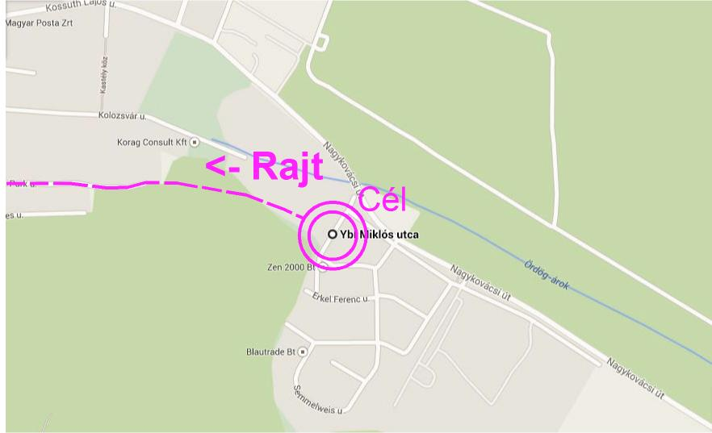

Megközelítés:
63-as busszal Sebestyén-hegy megállónál kell leszállni és onnan továbbsétálni körülbelül 200 métert a célig.

Parkolás: Eötvös Loránd utcában illetve a környező utcákban.

Cél-rajt távolság: 1400 m kék-fehér szalagozáson

Versenyforma: Nappali, egyfordulós, nem minősítő, 3 fős pontbegyűjtő csapatverseny.

Rendezőség:
Elnök: Liszka Krisztián
Pályakitűző: Bugár Gergely
Ellenőrzőbíró: Bakó Áron
Titkár: Dobróka Anett

Nevezés:
liszkakrisztian@gmail.com címen szeptember 6 délig, vagy a helyszínen 9:00-ig

Nevezési díj: 800 Ft/fő ( 2400 Ft/csapat), dugóka bérlés 200 Ft/fő 14 felett.

Jelentkezés: A verseny napján a versenyközpontban 9:00-tól.

Pontérintés:
A versenyt a SportIdent rendszerrel rendezzük, a pontokon SI-dobozok és narancssárga fehér bóják lesznek.

Terep:
Alapvetően, jól futható erdő a közelmúlt irtásait leszámítva, technikás, helyenként részletgazdag domborzat és sziklarajz.

Térkép:
2013-ban helyesbítve. F 21-es kategória 1:15000 méretarányú térképpel, a többi kategória 1:10000 méretarányú térképpel fut.

Frissítőpont: Az FN 21 és F 18-as kategóriák frissítőpontot érintenek.

Kategóriák:
FN 21, 14, 18, szenior, mix csapat-pontbegyűjtő.
Az egyéni indulók az azonos helyszínen megrendezendő Silvanus Vasárnap versenyen indulhatnak. Bővebb tájékoztatást a www.silvanus.btfsz.hu oldalon, vagy telefonon Hegedűs Bélától kaphatnak az alábbi telefonszámon: 06302335256

Tervezett „0” idő: 11:00

Tömegrajt: FN21 „0”-ra, FN 18 „5”-re,14 és szenior „10”-re

Díjazás: Az FN 14,18,21 kategória első három helyezettje érem, a szenior kategória első három helyezettje oklevél díjazásban részesül.

Egyéb:
A befutó versenyzők frissítőt kapnak.
A versenyen mindenki saját felelősségére indul.
A terepen helyenként intenzív erdőművelés folyik (irtás, fakihordó utak).
3 csapatnál kevesebb nevezés esetén a kategória összevonásra kerülhet.
Kérjük, csak a kijelölt helyekre parkoljatok!
A versenyen kereskedelmi tevékenység csak a rendezőség engedélyével lehetséges.
Nyílt láng használata szigorúan tilos a cél területén.
A rajtban asztalt, és piros vékony filcet biztosítunk.

Mindenkit szeretettel várunk!

Pályaadatok:
Kategória | hossz (km) | szintkülönbség (m) | kötelező pontok (db) | elosztandó pontok (db) | frissítőpont (%)
N 14 | 2,5 | 100 | 5 | 13 | -
N 18 | 4,1 | 170 | 6 | 19 | -
N 21 | 5,0 | 220 | 7 | 23 | 60
N szenior | 3,5 | 150 | 4 | 13 | -
F 14 | 2,7 | 110 | 4 | 19 | -
F 18 | 5,5 | 240 | 6 | 24 | 60
F 21 | 7,6 | 350 | 6 | 35 | 75
F szenior | 4,2 | 180 | 6 | 22

